

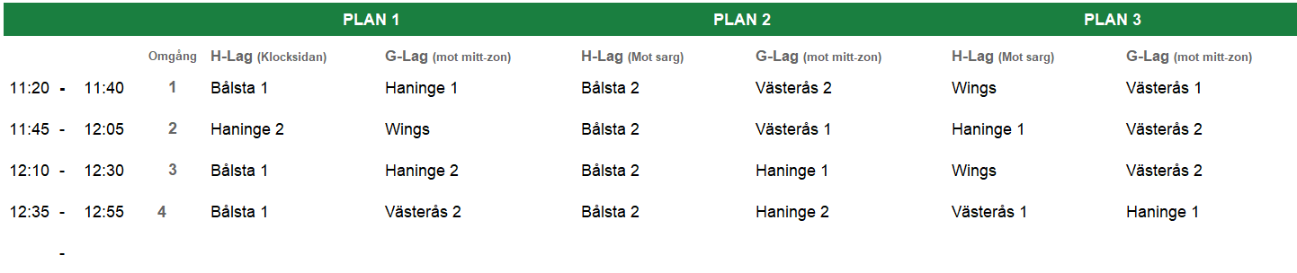

Matcherna kommer spelas i 15 minuter med 1 minuters tutbyten.   
Det kommer finnas en yta att åka fritt på, några av lagen kommer få en liten paus pga 7 anmälda lag.   
Dessa lag får varsin matchvila/åka fritt tid i följande ordning:   
Haninge 2  
Bålsta 1  
Västerås 1  
Wings

Vi hoppas på att hinna med en fotografering efter sista matcherna.